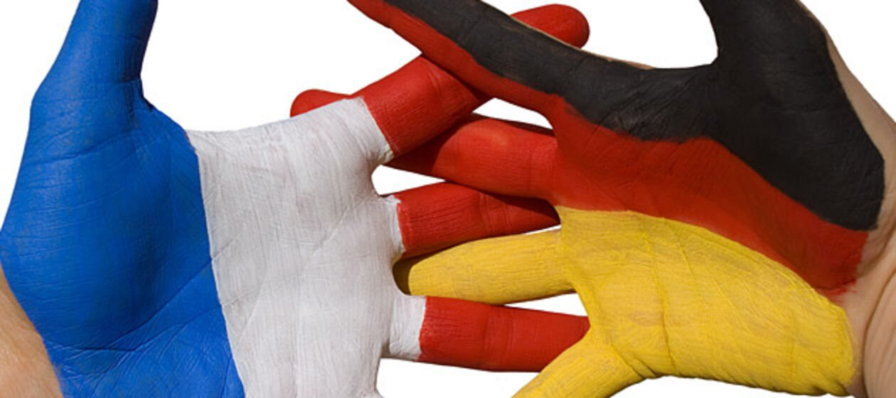

22. Januar 2024
Deutsch-Französischer Tag
22 janvier 2024
Journée franco-allemande

